


Universidad de la Policía del Estado de Sinaloa (unipol)
E085 Fortalecimiento Institucional y Capacitación para la Seguridad Pública
Evaluación de Desempeño
2024
Contenido
Introducción 2
I. Antecedentes 3
II. Objetivos de la Evaluación 5
A) Objetivo General 5
B) Objetivo Específicos 5
III. Esquema de la Evaluación de Desempeño 5
A) Contenido General 5
B) Contenido Específico 6
C) Desarrollo 28
IV. Perfil de área de la instancia evaluadora 30
V. Anexos 31
Anexo I 32
Anexo II 33
Anexo IV.1 33
Anexo V 34

Introducción
Con fundamento en lo dispuesto por los artículos 134 de la Constitución Política de los Estados Unidos Mexicanos; 155 de la Constitución Política del Estado de Sinaloa; 4, fracción XII, 54, 61, fracción II, inciso c) y 79, de la Ley General de Contabilidad Gubernamental; 85 y 110 de la Ley Federal de Presupuesto y Responsabilidad Hacendaria; 49, fracción V de la Ley de Coordinación Fiscal; 1°, 3°, 11, 21 y 23 de la Ley Orgánica de la Administración Pública del Estado de Sinaloa; 1°, 13, 15, Fracción II, 17, Fracciones I, III, IV, V, VIII y LII, del Reglamento Orgánico de la Administración Pública del Estado de Sinaloa; 3, 7 y 10, de la Ley de Planeación para el Estado de Sinaloa; 1, 2, 4, 5, 6, 7, 27, 28, 29, 31, 33, 63, 65, 80, 85 89, 90 y 91 de la Ley de Presupuesto y Responsabilidad Hacendaria del Estado de Sinaloa; 9°, fracciones II, VIII, XV, XVII, XVIII, XIX, XX, XXI y LXX, del Reglamento Interior de la Secretaría de Administración y Finanzas del Estado de Sinaloa, se emitió el Programa Anual de Evaluación (PAE) 2024.
La Evaluación de Desempeño 2024 al programa E085 Fortalecimiento institucional y capacitación para la Seguridad Pública, pretende dar cumplimiento a una de las estrategias consideradas en el Plan Estatal de Desarrollo 2022 – 2027; en el Eje 3: Gobierno Democrático, Promotor de Paz, Seguridad, Ética y Eficiencia; Tema 3.4: Hacienda Pública Responsable, Honesta y Eficiente; 2.Política de Gasto Público; Objetivo Prioritario 2.5: Consolidar la implantación y operación del Presupuesto basado en Resultados y del Sistema de Evaluación del Desempeño (PbR-SED) en el estado; Estrategia 2.5.1: Crear herramientas que generen avance en cada una de las secciones del ciclo presupuestario y en la consolidación en materia de PbR-SED; Líneas de Acción: 2.5.1.7; 2.5.1.8 y 2.5.1.11.
La evaluación fue realizada con información de gabinete proporcionada por la UNIPOL, la cual consiste en información operativa, documentación normativa, para complementar la documentación entregada.
El propósito del PAE 2024 es evaluar los fondos y programas presupuestarios del ejercicio fiscal 2023 y 2024, entre los que destaca la Evaluación de Desempeño del programa E085 Fortalecimiento institucional y capacitación para la Seguridad Pública.
El presente documento constituye la evaluación del programa/proyecto antes mencionado, para el ejercicio fiscal 2024, realizado conforme a los TdR establecidos por el Gobierno del Estado de Sinaloa y que corresponden a los emitidos por la Unidad de Evaluación del Desempeño de SHCP.

Antecedentes
Lo que se conoce actualmente como Universidad de la Policía del Estado de Sinaloa, ha transitado a lo largo de los años con nombres diferentes, al ser una institución que inició actividades hace 53 años aproximadamente, primero con la denominación de Escuela de Tránsito, siendo su objetivo fundamental contribuir a la consolidación y al progresivo fortalecimiento del estado de derecho dentro del territorio mexicano, particularmente en Sinaloa, y para ello, se ha trabajado intensamente desde esos años en el campo específico de los procesos para la formación de lo que fue la Policía Estatal de Tránsito y simultáneamente con la tarea de impulsar una nueva cultura de educación y seguridad vial.
El 8 de diciembre de 2021, fue publicado en el Periódico Oficial el decreto mediante el cual el H. Congreso del Estado de Sinaloa, aprueba la Ley Orgánica de la Universidad de la Policía del Estado de Sinaloa, que vino a dar vida como institución educativa legalmente constituida a lo que actualmente se conoce como Universidad de la Policía del Estado de Sinaloa (UNIPOL), lo anterior, gracias al impulso del Gobernador del Estado, Dr. Rubén Rocha Moya, quien promovió la iniciativa de la citada Ley. El 14 de diciembre del referido año, fue nombrado como el primer Rector de la Universidad el Lic. Óscar Fidel González Mendívil.
A raíz de lo anterior, se le otorgaron facultades para impartir desde educación básica hasta posgrado, por ello, a partir de la citada fecha se inicia con la licenciatura en criminalística, incrementándose la oferta educativa con las carreras de técnico superior en dactiloscopia y técnico superior policial en documentoscopía; así como las especialidades de agente del ministerio público del fuero común y la de peritos y/o peritas criminalista, brindando con ello a la juventud sinaloense la oportunidad de mayores espacios de formación académica.
Lo que se conoce hoy como Universidad de la Policía del Estado de Sinaloa, a lo largo de su existencia ha recibido diversas distinciones, entre ellas, haber sido considerada como el “Alma Mater” de las y los servidores públicos del área de seguridad pública en Sinaloa.
Durante su evolución histórica ha preparado a miles de policías en cursos de formación básica, actualización, especialización, licenciatura y posgrados, así como al personal que integra las instituciones de seguridad pública y de procuración de justicia, promoviendo siempre, una perspectiva científica.
Para dar validez y certeza a los estudios realizados, la Universidad de la Policía del Estado de Sinaloa, realizó el trámite del registro como institución educativa, ante la Dirección General de Profesiones de la Secretaría de Educación Pública, asignándole en fecha 04 de julio de 2023, el número de clave 250219, así como las distintas claves para expedir títulos profesionales, diplomas, grados académicos y cedulas profesionales en las diversas modalidades que imparte.
Así pues, la Universidad de la Policía del Estado de Sinaloa, nace de la necesidad de dignificar a las y los policías, y demás personas en su calidad de funcionarios públicos de las áreas de seguridad y justicia, teniendo como meta aportarles conocimiento para mejorar el servicio, fortalecer su voluntad para transformar las instituciones y guiar su compromiso para recuperar la confianza de la sociedad sinaloense.
Misión
Educar policías, personal pericial y agentes del Ministerio Público con capacidades, habilidades y competencias para desarrollar sus labores de manera científica, tecnológica y humanista, comprometidos con la sociedad, con sentido ético y solidario.
Visión
Ser una Universidad innovadora, con un modelo académico vanguardista en el estudio de las ciencias penales, seguridad pública y justicia, posicionada como líder en el desarrollo de investigación científica y tecnológica en materia de conductas antisociales.
Valores
Conocimiento, Veracidad, Paz, Cientificidad, Solidaridad, Objetividad, Legalidad, Profesionalidad, Honradez y Pensamiento Crítico.

Objetivos de la Evaluación

Objetivo General
Contar con una valoración del desempeño de E085 Fortalecimiento Institucional y Capacitación para la Seguridad Pública en su ejercicio fiscal 2024, con base en la información entregada por las unidades responsables del programa, para contribuir a la toma de decisiones.

Objetivo Específicos
- Reportar los resultados y productos de los programas evaluados durante el ejercicio fiscal 2024 y enlistados en el Anexo II, mediante el análisis de los indicadores de resultados, de los indicadores de servicios y gestión, así como de los hallazgos relevantes derivados de evaluaciones previas (en caso de aplicar) y otros documentos del programa;
- Analizar el avance de las metas de los indicadores de la Matriz de Indicadores para Resultados (MIR) en el ejercicio fiscal 2024, respecto de años anteriores y el avance en relación con las metas establecidas;
- Identificar los principales aspectos susceptibles de mejora del programa;
- Analizar la evolución de la cobertura y el presupuesto del programa;
- Identificar las fortalezas, los retos y las recomendaciones del programa;
- Contar con una Evaluación Integral del Desempeño de los temas de política pública, con una breve relatoría y una matriz de monitoreo y evaluación por programa que valore su desempeño en distintas áreas.

Esquema de la Evaluación de Desempeño

Contenido General
La Evaluación Específica de Desempeño (EED) del programa enlistado en el Anexo II se debe realizar mediante trabajo de gabinete y únicamente con base en la información proporcionada (la información entregada se considera validada, tanto en su contenido y calidad) por las unidades responsables de los programas y la instancia evaluadora.
Con el objetivo de contribuir a la toma de decisiones, la evaluación se divide en cinco temas:

Resultados finales del programa:
La valoración sobre resultados finales debe contener: los valores del avance realizado en el ejercicio fiscal 2024 de los indicadores de Fin y Propósito de la MIR del programa; para lo cual, se deben seleccionar un máximo de cinco indicadores de resultados que expliquen mejor el nivel de objetivos del programa, considerando los criterios establecidos en el Anexo IV. Además, se debe realizar un análisis del avance que han tenido los indicadores de la MIR, considerando los valores de años anteriores y sus metas.

Productos:
La valoración sobre los bienes y servicios que otorga cada programa se debe realizar con base en la selección de máximo cinco indicadores de Componentes de la MIR, considerando los criterios del Anexo IV.

Identificar Indicador Sectorial:
Se seleccionará el indicador del programa sectorial al que se encuentra vinculado y al que contribuye con el logro de sus objetivos; se deben incluir los datos del indicador sectorial y la meta del mismo.

Seguimiento a los aspectos susceptibles de mejora:
Se deben reportar los aspectos susceptibles de mejora por cada programa con base en sus documentos de trabajo y/o en su documento de posición institucional del Mecanismo para el Seguimiento a los Aspectos Susceptibles de Mejora derivados de Evaluaciones a los Programas Presupuestarios. De igual manera, se deben incluir las acciones emprendidas por los programas y su avance reportado.

Cobertura del programa:
El análisis y la valoración de la cobertura se deben realizar con base en la cobertura del programa.
De acuerdo con la información de cada tema, se debe elaborar una valoración global del desempeño del programa en el ejercicio fiscal 2024, resaltando sus principales resultados, fortalezas y retos, así como las recomendaciones de la instancia evaluadora.

Contenido Específico
La evaluación debe integrar los siguientes apartados principales para el programa enlistado en el Anexo II:
- Datos Generales
- Resultados / Productos
- Cobertura
- Seguimiento a Aspectos Susceptibles de Mejora
- Conclusiones de la Evaluación
- Datos del proveedor adjudicado

Datos Generales
La Universidad de la Policía es el resultado de una política pública reciente, que tiene como objetivo mejorar el servicio de seguridad pública en el Estado de Sinaloa, a través de la formación de educación superior en sus distintos niveles y modalidades, en las disciplinas científicas y humanísticas de conductas antisociales.
La UNIPOL se enfrenta al gran desafío, de no solo elevar los niveles de formación y especialización de las nuevas generaciones de policías, sino constatar al paso de un determinado tiempo, que esa preparación y adiestramiento cumpla con las expectativas ciudadanas y genere los resultados que la sociedad espera, reflejados en una mayor calidad en el servicio de seguridad y protección a favor de la población.
El problema o necesidad pública es contribuir al aumento de la cantidad, profesionalización y nivel académico de los cuerpos policiales a través de la prestación de servicios de profesionalización y educación profesional con orientación a la seguridad y justicia.
- Identificación del Pp.
Nombre |  | Fortalecimiento Institucional y Capacitación para la Seguridad Pública
Clasificación |  | E - Prestación de Servicios Públicos
Clave del Pp |  | 085
Dependencia ejecutora |  | Universidad de la Policía del Estado de Sinaloa (UNIPOL)
Año de inicio de operación |  | 2021

- Alineación del Pp a:
- Programa Nacional de Desarrollo 2019 – 2024:
- Plan Estatal de Desarrollo (PED) 2022 – 2024 y Programa Sectorial de Seguridad Pública 2022 – 2027; en su Eje Estratégico 3. Gobierno Democrático, Promotor de Paz, Seguridad, Ética y eficiencia; Tema 3.2 Paz y Seguridad Pública con Instituciones Eficaces; 2. Política de prevención y atención eficaz del delito y la violencia desde las causas que lo originan;
- Objetivo Prioritario 2.2 Incrementar el estado de fuerza policial; Estrategia 2.2.1 Mantener reclutamiento permanente para proveer recursos humanos necesarios a las corporaciones policiales; Líneas de acción 2.2.1.1. Reclutar más elementos por año para la Policía Estatal Preventiva; 2.2.1.2. Reclutar más elementos por año para la Seguridad y Custodia Penitenciaria.
- Objetivo Prioritario 2.3 Dignificar la labor policial y el reconocimiento a sus funciones; Estrategia 2.3.5 Otorgar becas a elementos de la corporación policial para licenciaturas, maestrías y doctorados en la Universidad de la Policía (UNIPOL); Línea de acción 2.3.5.1. Elaborar un censo de elementos policiales con capacidad de recibir una beca educativa.
- Objetivo Prioritario 2.5 Profesionalizar los cuerpos policiales; Estrategia 2.5.1 Crear la Universidad de la Policía; Línea de acción 2.5.1.1. Fortalecer los planes de estudios, con materias actualizadas relativas a la actuación policial; Estrategia 2.5.2 Establecer el Servicio Profesional de Carrera Policial; Línea de acción 2.5.2.1. Promover ante el H. Congreso del Estado las reformas a la Ley de Seguridad Pública del Estado, a fin de instituir el Servicio Profesional de Carrera Policial.
- Programa Institucional de la Universidad de la Policía del Estado de Sinaloa 2022 – 2027: en sus Objetivos, Estrategias y Líneas de acción.

- Objetivo general y objetivos específicos del Pp.
Que los integrantes de los cuerpos de seguridad, procuración de justicia, protección civil y demás habitantes del estado de Sinaloa con estudios de bachillerato cuenten con servicios de profesionalización y educación superior con orientación a la seguridad y a la justicia.
Objetivo Específicos:
- Proporcionar servicios de profesionalización para los cuerpos de protección, seguridad y procuración de justicia;
- Proporcionar servicios de educación superior y posgrado en materia de seguridad pública;
- Desarrollar estudios y artículos en materia de seguridad y justicia.

- Descripción de los bienes o servicios que otorga el Pp.
La Universidad de la Policía del Estado de Sinaloa es una prestadora de servicios públicos, es decir, brinda educación académica profesional a nivel de licenciatura, maestrías y doctorados. Por otro lado, los bienes que otorga es la formación inicial para policías de nuevo ingreso y activos, así como formación continua para policías activos.
- Identificación de las poblaciones potencial y objetivo del Pp.
Los integrantes de los cuerpos de Seguridad, procuración de justicia, protección civil y demás habitantes del Estado de Sinaloa.
- Población potencial: 156,960.
- Población objetivo: 5,814.

2022 |  | $ 30,359,361.00 (treinta millones trescientos cincuenta y nueve mil trescientos sesenta y un con cero centavos).
2023 |  | $ 32,838,957.00 (treinta y dos millones ochocientos treinta y ocho mil novecientos cincuenta y siete con cero centavos).
2024 |  | $ 34,612,261.00 (treinta y cuatro millones seiscientos doce mil doscientos sesenta y un con cero centavos).
2025 |  | $ 35,019,365.00 (treinta y cinco millones diecinueve mil trescientos sesenta y cinco con cero centavos).
Elaboración conforme al Anexo 14. Clasificador por Modalidad y Programa Presupuestario de la Ley de Ingresos y Presupuesto de Egresos del Estado de Sinaloa para el Ejercicio Fiscal 2025, 2024, 2023 y 2022.

- Además, deberá incluir el resumen narrativo de la MIR del ejercicio a evaluar.
Resumen narrativo | Nombre indicador | Definición
Fin. Contribuir al aumento de la cantidad, profesionalización y nivel académico de los cuerpos policiales a través de la prestación de servicios de profesionalización y educación profesional con orientación a la seguridad y justicia. | Porcentaje de elementos capacitados o formados. | El indicador mide el avance en la capacitación y formación de elementos, respecto del total que se estiman capacitar o formar en el año.
Propósito. Los integrantes de los cuerpos de seguridad, procuración de justicia, protección civil y demás habitantes del estado de Sinaloa* con estudios de bachillerato cuentan con servicios de profesionalización y educación superior con orientación a la seguridad y a la justicia. | Eficiencia terminal de licenciatura. | El indicador mide el porcentaje de alumnos que culminaron su formación profesional (licenciatura), respecto del total de alumnos que se inscribieron a esta generación saliente.
 | Eficiencia terminal de posgrado. | El indicador mide el porcentaje de alumnos que culminaron su formación de posgrado, respecto del total de alumnos que se inscribieron a esta generación saliente.
 | Eficiencia terminal de formación continua | El indicador mide el porcentaje de activos que culminan su formación continua, respecto del total de activos que se inscribieron a los  cursos de formación continua.
 | Eficiencia terminal de formación inicial. | El indicador mide el porcentaje de cadetes que culminan su formación inicial, respecto del total de cadetes que se inscribieron a los cursos de formación inicial.
Componente 1. Servicios de profesionalización para los cuerpos de protección, seguridad y procuración de justicia, proporcionados. | Variación porcentual de la profesionalización. | El indicador mide la variación porcentual (crecimiento o reducción) de los egresados de los procesos de profesionalización (formación inicial y continua), entre el año que se informa y el anterior.
Componente 2. Servicios de educación superior y posgrado en materia de seguridad pública proporcionados | Variación porcentual de la matrícula de educación profesional. | El indicador mide la variación porcentual (crecimiento o reducción) de los alumnos inscritos en las carreras de licenciaturas que imparte UNIPOL, entre el año que se informa y el anterior.
Componente 3. Estudios y artículos en materia de seguridad y justicia desarrollados. | Porcentaje de investigaciones ejecutadas. | El indicador mide el avance en la ejecución de las investigaciones en materia de seguridad y justicia programadas para el año.
Actividad 1.1 Disposición de infraestructura moderna y adecuada. | Porcentaje de encuestados que externaron que las instalaciones son adecuadas. | El indicador mide el porcentaje de personas encuestadas que consideran adecuadas las instalaciones de UNIPOL para los procesos de profesionalización y educación superior.
 | Porcentaje de avance en la calificación alcanzada por UNIPOL ante SESNSP. | El indicador mide si UNIPOL mantiene o baja en la calificación asignada a esta institución por parte de la Dirección General de Apoyo Técnico del SESNSP, la cual califica lo adecuado de las instalaciones para los procesos formativos.
Actividad 1.2 Validación de los planes y programas de actualización por parte de los sistemas estatal y nacional de seguridad pública. | Porcentaje de planes y programas de profesionalización validados. | Mide el avance en la validación de los planes y programas de profesionalización por parte de los sistemas estatal y nacional de seguridad pública.
Actividad 1.3 Suscripción y cumplimiento de acuerdos o convenios | Porcentaje de convenios de profesionalización suscritos. | Mide el avance en la suscripción de los convenios de profesionalización programados para el año.
 | Variación porcentual de los recursos económicos logrados vía convenios. | Mide el crecimiento o reducción (porcentual) de los recursos económicos estipulados en los convenios de profesionalización suscritos al periodo que se informa, respecto del monto alcanzado en el mismo periodo del año anterior.
Actividad 1.4 Disposición de docentes e instructores | Suficiencia de los docentes e instructores registrados por UNIPOL. | Mide la disposición (promedio de docentes por cátedra a impartir) de docentes e instructores registrados en el Registro Nacional de Docentes e Instructores para impartir instrucción en UNIPOL.
Actividad 1.5 Acreditación en competencias básicas policiales para los instructores | Porcentaje de instructores acreditados en competencias básicas policiales. | Mide el porcentaje de los instructores que evalúan competencias básicas policiales que se encuentran acreditados
 | Variación porcentual de los instructores acreditados en competencias básicas policiales. | Mide el crecimiento reducción (porcentual) de los instructores acreditados en competencias básicas policiales en el periodo, respecto del mismo periodo del año anterior.
Actividad 1.6 Planificación de clases y logística para atender los planes y programas avalados | Porcentaje de horas-clase programadas. | Mide el avance en la programación de horas-clase, respecto de las horas plan acumuladas al periodo que se informa.
Actividad 1.7 Formación de cadetes para su incorporación a los cuerpos de seguridad y justicia. | Porcentaje de cadetes formados. | Mide el avance en la formación de cadetes, respecto del total estimados a formar en el año.
Actividad 1.8 Ejecución de procesos de formación continua | Porcentaje de constancias expedidas por formación continua. | Mide el avance en la expedición de constancias de formación continua, respecto del total de activos que culminaron su formación.
Actividad 1.8 Ejecución de procesos de formación continua | Porcentaje de egresados de formación continua con calificaciones de excelencia. | Mide el porcentaje de activos que culminaron su formación continua con calificación de excelencia (diez).
Actividad 1.9 Expedición de documentos que acrediten la formación inicial. | Porcentaje de constancias expedidas por formación inicial. | Mide el avance en la expedición de constancias de formación inicial, respecto del total de cadetes que culminaron su formación.
 | Porcentaje de egresados de formación inicial con calificaciones de excelencia. | Mide el porcentaje de cadetes que culminaron su formación inicial con calificación de excelencia (diez).
Actividad 2.2 Acreditación de programas educativos de vanguardia en materia de seguridad pública y justicia. | Porcentaje de programas educativos ofertados. | Mide si se logra ofertar los programas educativos de nivel profesional y posgrado estimados.
Actividad 2.3 Disposición de cuerpos docentes actualizados. | Porcentaje de docentes con formación de posgrado. | Mide el porcentaje de docentes que cuenta con grado de maestría o superior.
Actividad 2.4 Disposición de sistemas y herramientas tecnológicas acorde a los planes y programas educativos. | Porcentaje de sistemas de control escolar y plataformas educativas en operación. | Mide el avance en la operación de los sistemas de control escolar y plataformas educativas estimadas.
Actividad 2.5 Difusión de la oferta de programas de educación superior y posgrado. | Porcentaje de participación en foros para dar a conocer la oferta educativa. | Mide el avance en la participación de foros o eventos programados para dar a conocer la oferta educativa profesional.
 | Porcentaje de medios electrónicos utilizados para difundir la oferta educativa. | Mide el avance en la ocupación de los medios electrónicos y redes sociales programados para difundir la oferta educativa de UNIPOL.
Actividad 2.6 Celebración de convenios con otras instituciones de educación superior locales, nacionales e internacionales para enriquecer los contenidos e intercambios. | Porcentaje de convenios de colaboración suscritos o vigentes con otras instituciones de educación superior. | Mide el porcentaje de convenios de colaboración que se suscriben o mantiene vigentes con otras instituciones de educación superior locales, nacionales e internacionales para enriquecer los contenidos e intercambios, respecto del total estimados para el año.
Actividad 2.7 Otorgamiento de becas a estudiantes. | Porcentaje alumnos de educación superior o posgrado con beca respecto del total matriculados. | Mide el porcentaje de alumnos de educación superior o posgrado que cuentan con beca, respecto del total matriculados.
Actividad 2.7 Otorgamiento de becas a estudiantes. | Porcentaje alumnos de educación superior o posgrado con beca respecto de los estimados a beneficiar. | Mide el porcentaje de alumnos de educación superior o posgrado que cuentan con beca, respecto del total de alumnos que se estimaron beneficiar en el año.
Actividad 2.7 Otorgamiento de becas a estudiantes. | Porcentaje de recursos asignados en becas. | Mide el importe acumulado que representan las becas otorgadas, respecto del total de recursos estimados a otorgar en becas para el año para estudios de educación superior o posgrado.
Actividad 2.8 Gestión de mayores recursos públicos para destinarse a la formación superior e investigación. | Porcentaje de los recursos ministrados, correspondientes a la educación superior e investigación. | Mide el avance en la ministración de los recursos autorizado a UNIPOL para los procesos de educación superior e investigación.
Actividad 2.9 Disposición de investigadores en temas afines a la seguridad y justicia. | Porcentaje de doctores-investigadores con que cuenta UNIPOL. | Mide la suficiencia de los doctores-investigadores que estima mantener UNIPOL durante el año.
Actividad 2.10 Acceso a los acervos bibliográficos relacionados con los programas educativos impartidos. | Porcentaje de bibliotecas en operación. | Mide si realmente se mantiene en operación las bibliotecas programadas.
Actividad 3.2 Promoción del desarrollo de estudios e investigaciones en materia de seguridad pública y justicia. | Porcentaje de avance en la ejecución de foros, seminarios, conferencias y otros afines. | Mide el avance en la ejecución de foros, seminarios, conferencias u otros afines; respecto del total programados para promover el  desarrollo de estudios e investigaciones en materia de seguridad pública y justicia.
Actividad 3.3 Celebración de convenios de colaboración con otras instancias de investigación. | Porcentaje de convenios de colaboración suscritos con otras instancias de investigación. | Mide el avance en la celebración de convenios de colaboración con otras instancias de investigación; respecto del total programados  para el año.
Actividad 3.4 Generación de artículos de estudios e investigaciones en materia de seguridad pública y justicia. | Porcentaje de ediciones publicadas de las revistas "Criminalidad y Violencia". | Mide el avance en la publicación de las ediciones programadas para la revista "Criminalidad y Violencia".

Resultados/Productos

Descripción del Programa
Contribuir al aumento de la cantidad, profesionalización y nivel académico de los cuerpos policiales a través de la prestación de servicios de profesionalización y educación profesional con orientación a la seguridad y justicia, por otro lado, los integrantes de los cuerpos de seguridad, procuración de justicia, protección civil y demás habitantes del estado de Sinaloa con estudios de bachillerato se les brinda los servicios de profesionalización y educación superior con orientación a la seguridad y a la justicia.
Además, se realizan estudios y artículos en materia de seguridad y justicia desarrollados.

Indicador Sectorial
A continuación, se presentan los siguientes indicadores sectoriales al que se contribuyen los objetivos del Pp:
Indicador sectorial
Nombre | Objetivo | Definición o descripción | Meta  (2024) | Avance  (2024)
Elementos de la Policía Estatal Preventiva. | Medir avance del Reclutamiento de Policías Estatales y Custodios penitenciarios. | Medir el grado de avance del reclutamiento de policías estatales y custodios penitenciarios para Contar con un estado de fuerza operativo idóneo. | Mínima  Policías 14%  Custodios 2%  Optima  Policías 16%  Custodios 15% | 243
Mantener vigente el Certificado Único Policial (CUP) de los elementos policiales. | Lograr la certificación de los elementos de la Policía Estatal Preventiva y Custodios Penitenciarios. | Medir el número de los elementos de la Policía Estatal Preventiva y Custodios Penitenciarios certificados. | Mínima 9%  Óptima 14% | 68

La UR no proporcionó evidencia documental respecto al avance de dichos indicadores, por lo tanto, se recomienda presentar la correspondiente información.

Indicadores de Resultados e Indicadores de Servicios y Gestión
Indicadores de Resultados
- Porcentaje de elementos capacitados o formados.
Definición: | El indicador mide el avance en la capacitación y formación de elementos, respecto del total que se estiman capacitar o formar en el año.
Método de Cálculo: | (Número de elementos capacitados o formados en el periodo / Total de elementos estimados a capacitar o formar en el periodo) * 100.
Año Base: | 2024 | Meta: | 100% (2,200 elementos) | Valor del indicador (2024): | 133.7% (2,945 elementos)
Unidad de Medida: | Porcentaje | ** Valor del indicador (2023): | - | Sentido: | Ascendente
Frecuencia de Medición: | Anual | Cumplimiento del Indicador: | 134%
Gráfica:
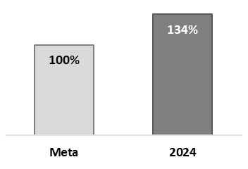

- Eficiencia terminal de licenciatura.
Definición: | El indicador mide el porcentaje de alumnos que culminaron su formación profesional (licenciatura), respecto del total de alumnos que se inscribieron a esta generación saliente.
Método de Cálculo: | (Número de alumnos que culminan su formación profesional de licenciatura / Total de alumnos que iniciaron su formación profesional de licenciatura de la generación saliente) * 100.
Año Base: | 2020 | Meta: | 56.14% (32 alumnos) | Valor del indicador (2024): | 55.3% (31 alumnos)
Unidad de Medida: | Porcentaje | ** Valor del indicador (2023): | - | Sentido: | Ascendente
Frecuencia de Medición: | Anual | Cumplimiento del Indicador: | 97%
Gráfica:
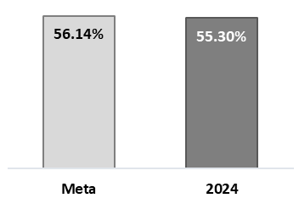

- Eficiencia terminal de posgrado.
Definición: | El indicador mide el porcentaje de alumnos que culminaron su formación de posgrado, respecto del total de alumnos que se inscribieron a esta generación saliente.
Método de Cálculo: | (Número de alumnos que culminan su formación de posgrado / Total de alumnos que iniciaron su formación de posgrado de la generación saliente) * 100.
Año Base: | 2022 | Meta: | 53.33% (32 alumnos) | Valor del indicador (2024): | 48% (154 alumnos)
Unidad de Medida: | Porcentaje | ** Valor del indicador (2023): | - | Sentido: | Ascendente
Frecuencia de Medición: | Anual | Cumplimiento del Indicador: | 481%
Gráfica:
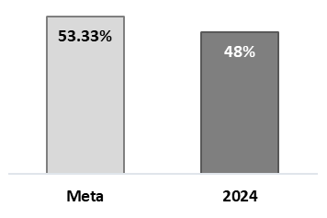

- Eficiencia terminal de formación continua
Definición: | El indicador mide el porcentaje de activos que culminan su formación continua, respecto del total de activos que se inscribieron a los cursos de formación continua.
Método de Cálculo: | (Número de activos que culminan su formación continua / Total de activos que inician su formación continua) * 100.
Año Base: | 2024 | Meta: | 100% (2000 activos) | Valor del indicador (2024): | 121% (2,422 culminaron)
Unidad de Medida: | Porcentaje | ** Valor del indicador (2023): | - | Sentido: | Ascendente
Frecuencia de Medición: | Anual | Cumplimiento del Indicador: | 121%
Gráfica:
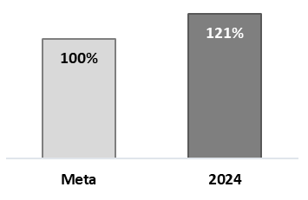

- Eficiencia terminal de formación inicial.
Definición: | El indicador mide el porcentaje de cadetes que culminan su formación inicial, respecto del total de cadetes que se inscribieron a los cursos de formación inicial.
Método de Cálculo: | (Número de cadetes que culminan su formación inicial / Total de cadetes que inician su formación inicial) * 100.
Año Base: | 2024 | Meta: | 90.91% (200 cadetes) | Valor del indicador (2024): | 100% (521 cadetes)
Unidad de Medida: | Porcentaje | ** Valor del indicador (2023): | - | Sentido: | Ascendente
Frecuencia de Medición: | Anual | Cumplimiento del Indicador: | 261%
Gráfica:
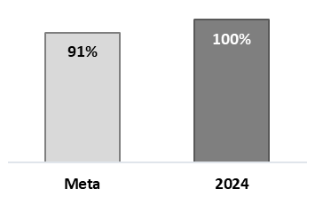

Indicadores de Servicios y de Gestión
- Porcentaje de planes y programas de profesionalización validados.
Definición: | Mide el avance en la validación de los planes y programas de profesionalización por parte de los sistemas estatal y nacional de seguridad pública.
Método de Cálculo: | (Número de planes y programas de actualización validados por parte de los sistemas estatal y nacional de seguridad pública / Total de planes y programas de actualización enviados para su validación a los sistemas estatal y nacional de seguridad pública) * 100.
Año Base: | 2024 | Meta: | 100% (25 planes y programas) | Valor del indicador (2024): | 164% (41 planes validados)
Unidad de Medida: | Porcentaje | ** Valor del indicador (2023): | - | Sentido: | Ascendente
Frecuencia de Medición: | Trimestral | Cumplimiento del Indicador: | 164%
Gráfica:
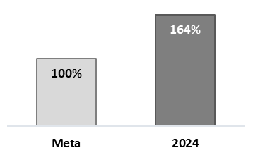

- Porcentaje de cadetes formados.
Definición: | Mide el avance en la formación de cadetes, respecto del total estimados a formar en el año.
Método de Cálculo: | (Número de cadetes formados / Total de cadetes estimados a formar en el año) * 100.
Año Base: | 2024 | Meta: | 90.91% (200 cadetes) | Valor del indicador (2024): | 100% (520 cadetes)
Unidad de Medida: | Porcentaje | ** Valor del indicador (2023): | - | Sentido: | Ascendente
Frecuencia de Medición: | Trimestral | Cumplimiento del Indicador: | 260%
Gráfica:
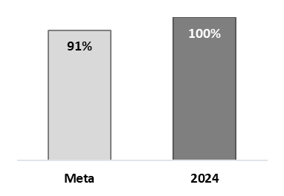

- Porcentaje de programas educativos ofertados.
Definición: | Mide si se logra ofertar los programas educativos de nivel profesional y posgrado estimados.
Método de Cálculo: | (Número de programas educativos de nivel profesional y posgrado ofertados / Total de programas educativos de nivel profesional y posgrados estimados a ofertar) * 100.
Año Base: | 2024 | Meta: | 100% (9 programas) | Valor del indicador (2024): | 100% (9 programas)
Unidad de Medida: | Porcentaje | ** Valor del indicador (2023): | - | Sentido: | Ascendente
Frecuencia de Medición: | Trimestral | Cumplimiento del Indicador: | 100%
Gráfica:
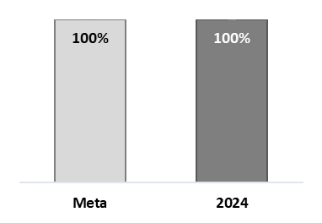

- Porcentaje alumnos de educación superior o posgrado con beca respecto del total matriculados.
Definición: | Mide el porcentaje de alumnos de educación superior o posgrado que cuentan con beca, respecto del total matriculados.
Método de Cálculo: | (Número de alumnos de educación superior y o posgrado con beca otorgada / Total de alumnos matriculados en educación superior y o posgrado) * 100.
Año Base: | 2024 | Meta: | 44.12% | Valor del indicador (2024): | 53% (290 de 545)
Unidad de Medida: | Porcentaje | ** Valor del indicador (2023): | - | Sentido: | Ascendente
Frecuencia de Medición: | Trimestral | Cumplimiento del Indicador: | No se identificó cual es el número de alumnos respecto al porcentaje de la meta.
Gráfica:
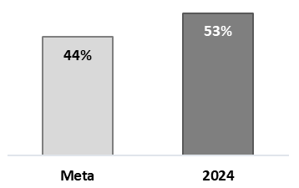

- Porcentaje de ediciones publicadas de las revistas "Criminalidad y Violencia".
Definición: | Mide el avance en la publicación de las ediciones programadas para la revista "Criminalidad y Violencia".
Método de Cálculo: | (Número de ediciones de la revista "Criminalidad y Violencia" publicadas / Total de ediciones de la revista "Criminalidad y Violencia" programadas a publicar) * 100.
Año Base: | 2024 | Meta: | 100% (2 ediciones) | Valor del indicador (2024): | 100% (2 ediciones)
Unidad de Medida: | Porcentaje | ** Valor del indicador (2023): | - | Sentido: | Ascendente
Frecuencia de Medición: | Trimestral | Cumplimiento del Indicador: | 100%
Gráfica:
** La MIR del ejercicio fiscal 2023 es diferente a la 2024, por lo tanto, no existe una relación entre los indicadores.

Avance de indicadores y análisis de metas
Para el primer indicador Porcentaje de elementos capacitados o formados el porcentaje en el año 2024 se superó la meta de 2,200 personas con unas 2,942 personas, es decir, un 134%. Esto demuestra la capacidad de la UNIPOL en la capacitación y formación de elementos policiales.
Año | 2021 | 2022 | Var. % | 2023 | Var. % | 2024 | Var. %
Formación y Capacitación | 2,657 | 2,035 | -23 | 3,782 | 86 | 2,942 | -22

Para el segundo indicador Eficiencia Terminal de Licenciatura, se tenía como meta un 56.4 % del total de alumnos que iniciaron sus estudios de licenciatura, aunque no se alcanzó el 100% si se logró obtener 31 de los 32 estudiantes estimados a concluir. Como se observa en la siguiente tabla la eficiencia terminal en licenciaturas va aumentando progresivamente.
Año | 2021 | 2022 | 2023 | 2024
Licenciaturas | 0% | 29% (11/38) | 36% (68/190) | 55.4% (31/56)

De igual manera para el indicador Eficiencia Terminal de Posgrados, se tenía una meta de 53.3% (170 alumnos) del total de alumnos que iniciaron sus estudios de posgrado, de los cuales se alcanzó el 48% (154 alumnos).
Año | 2021 | 2022 | 2023 | 2024
Posgrados | 60% (264/440) | 80% (66/83) | 62% (172/270) | 48% (154/319)

El tercer indicador Eficiencia Terminal de Formación Continua, la meta se superó en un 21% más del cien por ciento, es decir, se tenía como meta 2,000 elementos a capacitar y se capacitaron 2,422 elementos de las diferentes corporaciones del estado. Con respecto a la formación continua de años anteriores se tiene el siguiente comparativo con su variación porcentual.

Formación y Capacitación | 2021 | 2022 | Var. % | 2023 | Var. % | 2024 | Var. %
Formación Continua | 605 | 349 | -42 | 1,445 | 314 | 1,108 | -23
Competencias Básicas de la Función Policial | 1,730 | 1,267 | -27 | 1,775 | 40 | 1,314 | -26
Total | 2,335 | 1,616 | -31 | 3,220 | 99 | 2,422 | -25

A lo que respecta el indicador Eficiencia Terminal en Formación Inicial, se tenía una meta inicial de 200 elementos, en vista del comportamiento de las corporaciones sobre el reclutamiento, UNIPOL logró formar a 520 y de los 520 aspirantes fueron los mismos que se les expidió constancia.
Años | 2021 | 2022 | Var. % | 2023 | Var. % | 2024 | Var. %
Formación Inicial | 322 | 419 | 30 | 562 | 34 | 520 | -7

Con referente al indicador porcentaje de cadetes formados, se tenía programada una meta de 200 cadetes, debido al buen reclutamiento por parte de las corporaciones se logró formar un total de 520 policías para integrarse a las corporaciones.

Resultados (Cumplimiento de sus Objetivos)

Efectos atribuibles
Se cuenta con una evaluación de tipo Diseño correspondiente al ejercicio fiscal 2022, en la cual, se incluyeron 7 indicadores de desempeño para evaluar los objetivos y las metas establecidas.
Además, en la información programática de la Cuenta Pública de 2022, se identificó que las 7 metas de este programa fueron reportadas al cierre del ejercicio, donde se registró el cumplimiento de 6 metas con un resultado mayor a lo programado, mientras que para la meta del indicador del componente 2 se obtuvo un resultado menor a la meta.

Otros Efectos
No se encontraron hallazgos directamente relacionados con el fin o el propósito del programa que provengan de evaluaciones externas y/o de información que provenga de estudios nacionales o internacionales de programas similares.

Otros Hallazgos
No se encontraron hallazgos.

Valoración
Observaciones generales sobre los indicadores seleccionados. Con base a los indicadores de resultados, de servicios y gestión se cuenta con lo necesario para alcanzar el objetivo del Pp, lo anterior de acuerdo con las facultades y atribuciones otorgadas. La UR comenta que cuenta con recursos técnicos y presupuestales que le permiten el logro de sus objetivos, además de contribuir a la formación de los cuerpos de seguridad.
Valoración de los hallazgos identificados. Los servicios proporcionados son necesarios para el logro del objetivo central, para elevar el nivel en las modalidades de formación y académicas, profesionalizar los elementos policiales, la población civil con perfil para licenciaturas y posgrados, ya que al proporcionar los servicios mencionados en el párrafo anterior se está en condiciones de cumplir con este objetivo planteado.
Los servicios anteriormente mencionados son factibles de entregar considerando la normatividad existente como la Ley General de Seguridad Publica, la Ley Orgánica de la Universidad de la Policía del Estado de Sinaloa y el Estatuto Orgánico de la Universidad de la Policía del Estado de Sinaloa que da sustento a la existencia y operación de la UNIPOL.

Identificación de la Perspectiva de Género
El Pp no considera criterios diferenciados o criterios de priorización para la selección de grupos poblacionales. Se enfoca como un grupo poblacional general, sin considerar la perspectiva de género, ni delimitaciones territoriales, ya que los servicios a los que se dirige este Pp es para la población en general.

Cobertura

Población Potencial
Definición: | Los integrantes de los cuerpos de seguridad, procuración de justicia, protección civil y demás habitantes del estado de Sinaloa con estudios de bachillerato.
Unidad de medida: | Personas
Valor (2024): | 156,960

Población Objetivo
Definición: | La UR no proporcionó la definición correspondiente.
Unidad de medida: | Personas
Valor (2024): | 5,814

Población Atendida
Definición: | La UR no proporcionó la definición correspondiente.
Unidad de medida: | Personas
Valor (2024): | 3,742

Evolución de la Cobertura
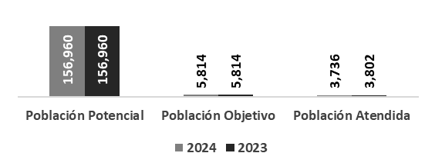
Con base en los datos de cobertura presentados, se puede observar que la población objetivo fue de 5814 personas, siendo un total de 3,736 personas la población atendida del Pp.
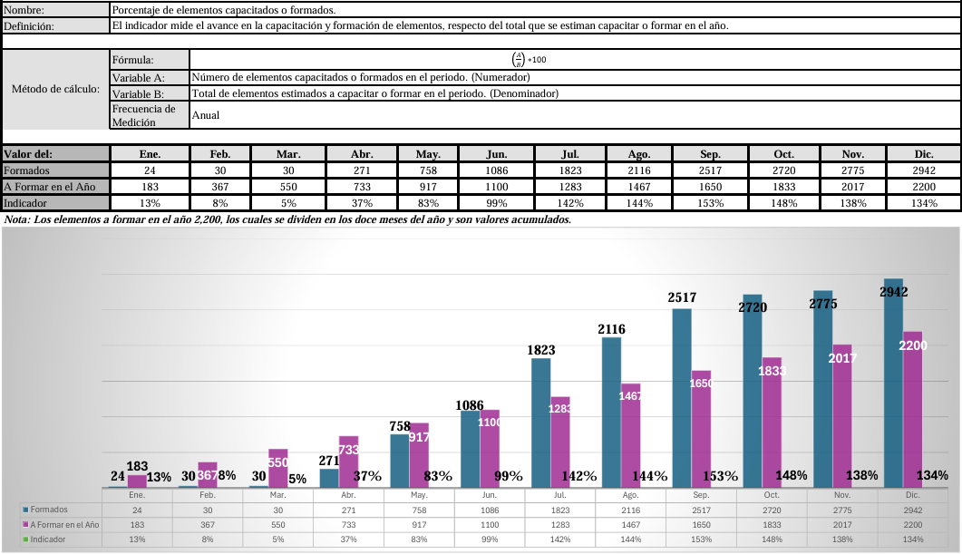
Por otro lado, En el Estado de Sinaloa en el año 2024, se capacitaron 2,942 elementos en las distintas corporaciones policiales superando las metas fijadas para este ejercicio.
Fuente página Institucional de Unipol www.unipolsinaloa.edu.mx

Asimismo, en los últimos ejercicios se ha tenido avance en cuanto a la eficiencia terminal de los programas de Licenciatura.
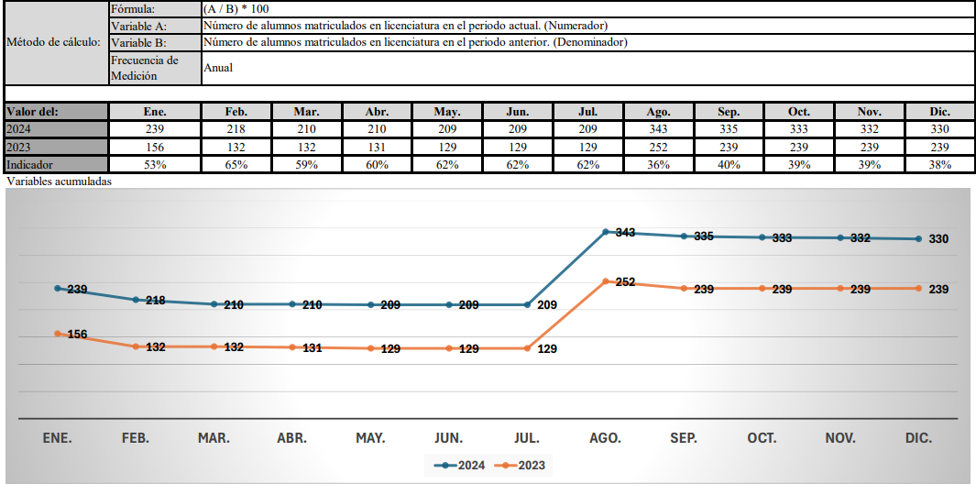
Fuente página Institucional de Unipol www.unipolsinaloa.edu.mx

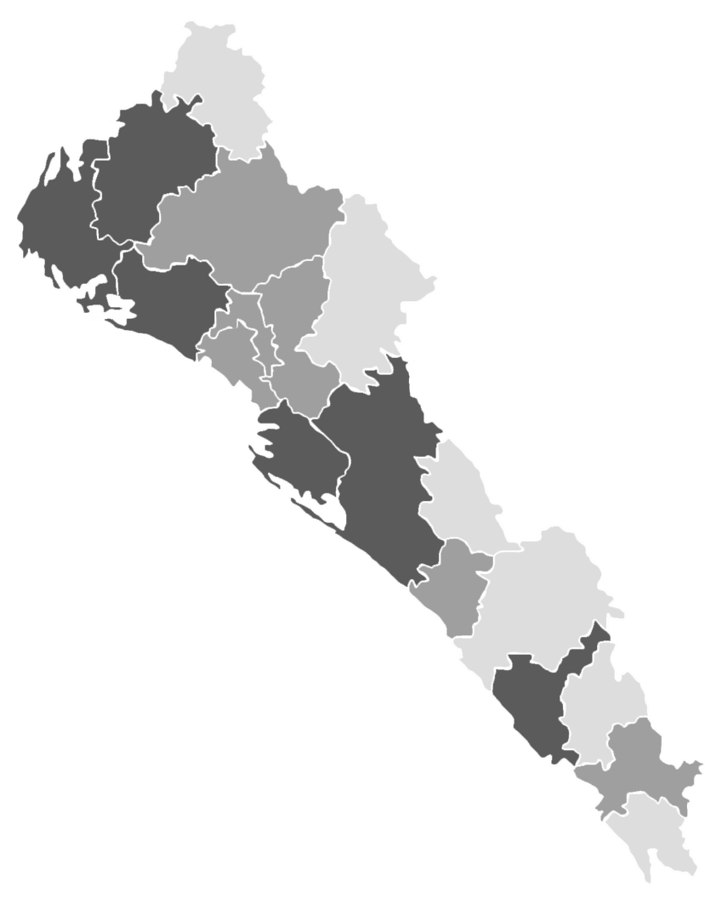
Análisis de la Cobertura
Cobertura en el Estado de Sinaloa
Nombre Municipio | Total atendidos
Cosalá | 2
San Ignacio | 3
Badiraguato | 7
Concordia | 11
Escuinapa | 11
Choix | 17
Mocorito | 19
Rosario | 20
Elota | 22
Salvador Alvarado | 33
Sinaloa | 34
Angostura | 38
El Fuerte | 97
Guasave | 126
Navolato | 129
Mazatlán | 215
Ahome | 414
Culiacán | 998
Otros Estados | 8
No identificado | 1,532
Total | 3,736

Simbología
Municipios con mayor cobertura
Municipios con cobertura media
Municipios con menor cobertura

El objetivo del Pp es contribuir a la disminución del déficit policial mediante la profesionalización en formaciones iniciales a cadetes, capacitaciones constantes para policías preventivos y policías de investigación.
En este sentido, el Pp benefició mayormente a los municipios de Culiacán, Ahome, Mazatlán, Navolato, Guasave, El Fuerte, en contraste con Cosalá, San Ignacio, Badiraguato, Concordia, Escuinapa y Choix, lo cuales, fueron los municipios de menor cobertura. Sin embargo, también se atendieron a personas que no pertenecen al Estado de Sinaloa y otros no fueron identificados a que municipios de Sinaloa pertenecen.

Seguimiento a Aspectos Susceptibles de Mejora (ASM)

Aspectos comprometidos
- Rediseñar la Matriz de Indicadores de resultados, que considere las facultades de la Universidad, así como todos los servicios que esta ofrece.
- Establecer medios de verificación que permitan monitorear los resultados del Pp.
- Redefinir los indicadores que permitan medir de manera clara y eficiente los resultados del Pp.
- Generar y publicar información relevante en formato de datos abiertos.
- Documentar un método de cálculo que le dé certeza a las metas proyectadas.
- Definir la población objetivo y atendida del Pp.
- Presentar evidencia documental respecto al avance de las metas de los indicadores sectoriales a los que contribuye el Pp.

Avance en las acciones de mejora comprometidas en años anteriores
El Pp cuenta con un 0% de cumplimiento respecto a sus Aspectos Susceptibles de Mejora (ASM) de la evaluación de diseño realizada para el ejercicio fiscal 2022, sin embargo, aún se encuentran trabajando en ello.
Cabe destacar que estos ASM contribuyen a mejorar la ejecución del Pp, a continuación, se muestra los siguientes resultados:
ASM | Actividad
Realizar un diagnóstico que corresponda al instrumento de planeación vigente | Alineación al Plan Estatal de Desarrollo 2022-2027 y al Plan Institucional de la UNIPOL
Acotar a las atribuciones conferidas a la Universidad de la policía del Estado de Sinaloa para la definición del problema | Análisis en mesa de trabajo de la MML 2022 y los resultados de la evaluación
Priorizar la alineación de causas y efectos | Analizar árbol de problemas, para alinear causas y efectos
Desarrollar una metodología para la definición de las poblaciones para asegurar la efectividad del programa presupuestario | Analizar la población objetivo
Analizar a profundidad y redefinir de los elementos población, componentes y actividades de la MIR | Analizar la MIR en todos sus niveles
Actualizar su portal de internet, agregando las ligas a la PNT y Armonización Contable Sinaloa | Actualización de la página institucional de la Universidad con las ligas
Generar y publicar información relevante en formato de datos abiertos | Sensibilizar a las áreas que generan información financiera y estadísticas de la Universidad sobre la importancia de los datos abiertos
Redefinir los indicadores que permitan medir de manera clara y eficiente los resultados del Pp | Revisión de los indicadores de la MIR
Documentar un método de cálculo de los indicadores que le dé certeza a las metas proyectadas | Elaborar y revisar de las fichas de indicadores 2024 para construir 2025
Establecer medios de verificación que permitan monitorear los resultados del Pp | Definir medios de verificación

Conclusiones
De acuerdo con la presente evaluación realizada al Pp E085 Fortalecimiento Institucional y Capacitación para la Seguridad Pública, si bien se cuenta con una MIR para el ejercicio fiscal 2024, es necesario rediseñar dicha MIR para los ejercicios posteriores, lo anterior considerando las facultades de la Universidad, así como todos los servicios que esta ofrece, establecer medios de verificación que permitan monitorear los resultados del Pp y la definición del problema se acote a las atribuciones conferidas a la Universidad de la policía del Estado de Sinaloa.

Análisis del FODA

Fortalezas
- Los procedimientos para recibir, registrar y dar trámite a las solicitudes de los servicios que genera el Pp están al alcance de la población en general.
- La Universidad tiene controles de registro de la población atendida, a través del Sistema Integral UNIPOL.

Oportunidades
- Actualizar y mantener la información al alcance como lo es a través de la página Institucional de la Universidad.
- Contar con un sistema más robusto que permita el mejor control de la información generada por la Institución.

Debilidades
- La definición del problema se rebasa las atribuciones de la Institución.
- Deficiencias en los diferentes niveles de la MIR, que dificultan el seguimiento de los resultados del Pp que puedan dar cuenta de su desempeño.
- No se presenta evidencia documental respecto a los avances de las metas de los indicadores sectoriales.

Amenazas
- Los indicadores pueden causar confusión sobre la población atendida y los servicios prestados por la Institución.
- Contratiempos en la generación de reportes importantes para la Institución.

Retos y Recomendaciones
Los retos principales en los indicadores que miden una gestión de calidad, son la falta de datos precisos y la dificultad para establecer metas realistas, ya que estas pueden causar confusiones en los fines para lo cual están establecidos.
Las recomendaciones incluyen el uso de soluciones tecnológicas, la implementación de sistemas de gestión de calidad y la capacitación del personal son importantes para el logro efectivo y la obtención de resultados.
Asimismo, es necesario realizar un rediseño integral de la MIR que considere las facultades de la Universidad, así como todos los servicios que esta ofrece, establecer medios de verificación que permitan monitorear los resultados del Pp y la definición del problema se acote a las atribuciones conferidas a la Universidad de la policía del Estado de Sinaloa.

Avances del Programa en el Ejercicio Fiscal Actual
La UR del Pp comenta que para este ejercicio fiscal se corrigió la definición del problema central, se ampliaron los componentes considerando todos los servicios que presta la Universidad y se detallaron las actividades necesarias para generarlos.

Consideraciones sobre la evolución del presupuesto
De acuerdo con el Anexo 14. Clasificador por Modalidad y Programa Presupuestario de la Ley de Ingresos y Presupuesto de Egresos del Estado de Sinaloa para el Ejercicio Fiscal 2024, 2023 y 2022, se observa que, en el ejercicio fiscal a evaluar, es decir, en 2024 se aprobó un presupuesto de $ 34,612,261.00 (treinta y cuatro millones seiscientos doce mil doscientos sesenta y un con cero centavos).
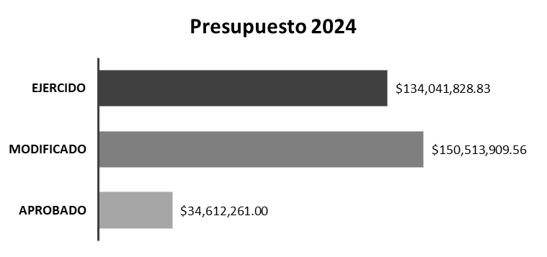
Sin embargo, la UR no proporcionó evidencia documental respecto al presupuesto modificado y al ejercido del ejercicio fiscal 2022 y 2023, lo anterior para corroborar dicho dato.

Fuentes de Información
- Ley Estatal de Seguridad Pública.
- Ley orgánica de la Universidad de la Policía del Estado de Sinaloa.
- Plan Estatal de Desarrollo del Estado de Sinaloa 2023 - 2027.
- Modelo de Términos de Referencia para evaluación de Diseño, emitido por la Secretaría de Administración y Finanzas de Sinaloa.
- Estadísticas y Registros administrativos de la Universidad de la Policía.
- https://unipolsinaloa.edu.mx/

Calidad y suficiencia de la información disponible para la evaluación
La evaluación fue elaborada con información proporcionada por la UR, así como los formatos de anexos adjuntos.

Datos del proveedor adjudicado
Los datos generales de la instancia evaluadora y el costo de la evaluación deberán registrarse en el Anexo V.

Desarrollo
Como se mencionó anteriormente, la información para la evaluación será proporcionada por las unidades responsables del programa y áreas que participan en la dependencia o entidades para llevar a cabo el programa.
Los productos que se entregarán serán revisados y validados por las Unidades responsables del programa y en el caso del Informe de la evaluación también por la SAF para sus comentarios en los formatos.
El contacto de la instancia evaluadora-programa es importante durante la realización de la evaluación, por lo que se debe realizar una reunión de carácter obligatorio. La primera al inicio de la evaluación y calendarizada por la Unidad responsable del programa y la Dirección de Evaluación; posterior a ello se deberá entregar el Informe final; es responsabilidad de la Unidad responsable del Programa de las dependencias y/o entidades correspondientes coordinar la presente evaluación.
Adicionalmente, la Dirección de Evaluación y la Unidad responsable del programa deberán permanecer en contacto para el flujo de información de las dependencias y/o entidades señaladas en el Anexo II, para una correcta evaluación.

Perfil de área de la instancia evaluadora
Cargo en el Equipo | Requisitos Académicos | Experiencia General | Experiencia Específica
Enlace institucional de la evaluación | Licenciatura en Administración Pública, Contaduría Pública, Derecho, Economía o áreas afines al objeto de evaluación | Experiencia profesional y/o de asesoría en el ámbito de la Administración Pública Federal, Estatal y/o Municipal. | Experiencia académica, de investigación y publicación en los campos del conocimiento de la administración pública, finanzas públicas, planeación estratégica y políticas gubernamentales.
Colaborador(a) de la evaluación | Licenciatura en Administración Pública, Contaduría Pública, Derecho, Economía o áreas afines al objeto de evaluación | Experiencia profesional y/o de asesoría en el ámbito de la Administración Pública Federal, Estatal y/o Municipal. | Experiencia académica, de investigación y publicación en los campos del conocimiento de la administración pública, finanzas públicas, planeación estratégica y políticas gubernamentales.

Anexos

Anexo I
Anexo I. Estrategia de Cobertura
Clave y nombre del Pp: |  | E085 Fortalecimiento Institucional y capacitación para la Seguridad Pública
Tipo de Evaluación: |  | Desempeño |  |  |  |  |  | Año de la Evaluación: |  |  |  |  | 2024
Poblaciones Potencial, Objetivo y Atendida
Población |  |  | Definición
Potencial (PP) |  |  | Habitantes del Estado de Sinaloa
Objetivo (PO) |  |  | Población apta económicamente activa
Atendida (PA) |  |  | Policías capacitados en formación inicial y continua
Evolución de la cobertura
Población | Unidad de medida |  | 2024 |  |  | 2023 |  |  |  | 2022 |  | 2021
Potencial (P) | Personas (habitantes de Sinaloa) |  | 3,252,158 |  |  | N/D |  |  |  | N/D |  | N/D
Objetivo (O) | Personas económicamente activas |  | 1,479,725 |  |  | N/D |  |  |  | N/D |  | N/D
Atendida (A) | Policías en formación inicial y formación continua |  | 2,942 |  |  | N/D |  |  |  | N/D |  | N/D
(A/O) x 100 | % |  | 0.19% |  |  | % |  |  |  | % |  | %
Análisis de la estrategia de cobertura
La estrategia de cobertura contempla o incluye al menos: |  |  |  |  |  |  |  |  |  |  | Valoración |  | Propuesta
Método de cálculo documentado |  |  |  |  | Si |  | X | No |  | Parcial
Consistencia con el diseño del programa |  |  |  |  | Si |  |  | No | X | Parcial
El presupuesto requerido |  |  |  | X | Si |  |  | No |  | Parcial
Metas a corto plazo factibles |  |  |  |  | Si |  |  | No | X | Parcial
Análisis de posibles riesgos o amenazas que vulneren el cumplimiento de las metas |  |  |  |  | Si |  |  | No | X | Parcial
Indicadores claros |  |  |  |  | Si |  | X | No |  | Parcial

Anexo II

PROGRAMA A EVALUAR
No. | Institución | Modalidad Presupuestaria | Clave Presupuestal | Nombre del Programa
1 | Universidad de la Policía del Estado de Sinaloa | E - Prestación de Servicios Públicos | E085 | Fortalecimiento Institucional y Capacitación para la Seguridad Pública

Anexo IV.1
IDENTIFICACIÓN DE LA PERSPECTIVA DE GÉNERO

Resultados | No | NA | Sí
Resultados | No | NA | 1 | 2 | 3
- ¿El programa tiene indicadores construidos con perspectiva de género para asegurar la igualdad de género o a la mejora de las condiciones de mujeres y niñas? Especificar en qué nivel de la MIR se ubican. | X
Sugerencias de mejora*:
- ¿Los indicadores de seguimiento se reportan con información desagregada por sexo? | X
Sugerencias de mejora *:
- ¿El programa cuenta con estimaciones o datos estadísticos desagregados por sexo, que permita caracterizar y cuantificar con PEG a la población atendida? | X
Sugerencias de mejora *:
- ¿El programa cuenta con mecanismos para medir el grado de satisfacción de la población beneficiaria con PEG? | X
Sugerencias de mejora *:
- ¿El programa cuenta con mecanismos para recibir y atender con PEG, quejas o denuncias de las personas beneficiarias? | X
Sugerencias de mejora *:
- ¿Existe evidencia del efecto del Programa presupuestario en la población beneficiaria y las diferencias entre mujeres y hombres? | X
Sugerencias de mejora *:
- De acuerdo con el Anexo 43: Presupuesto para Mujeres y la Igualdad de Género, ¿Logra identificar el Presupuesto asignado al Pp a evaluar? | X
Sugerencias de mejora *:
*Responder en caso de aplicar.

Anexo V

FICHA TÉCNICA DE DATOS GENERALES DE LA EVALUACIÓN
Nombre de la evaluación | Evaluación de Desempeño
Nombre y clave del programa evaluado | E - Prestación de Servicios Públicos
Ramo | 02 - Gobernación
Unidad(es) Responsable(s) | Universidad de la Policía del Estado de Sinaloa (UNIPOL)
PAE de origen | PAE 2024
Año de conclusión y entrega de la evaluación | 2025
Tipo de evaluación | Desempeño
Nombre de la instancia evaluadora | Dirección de Evaluación adscrita a la Subsecretaria de Planeación, Inversión y Financiamiento de la Secretaría de Administración y Finanzas, Gobierno del Estado de Sinaloa
Nombre del(a) coordinador(a) de la evaluación | Juan Diego Millán López
Nombre de los(as) principales colaboradores(as) | Daniela Verdugo Mejía  Alexander Leonel Aguilar Aguilar  Víctor Manuel Luna López  Brenda Paola Torres González
Unidad Administrativa Responsable de dar seguimiento a la evaluación | Dirección Administrativa
Nombre del funcionario en calidad de enlace responsable | Daniela verdugo Mejía
Forma de contratación de la instancia evaluadora | La Dirección de Evaluación adscrita a la Subsecretaría de Planeación, Inversión  y Financiamiento de la Secretaría de Administración y Finanzas, Gobierno del  Estado de Sinaloa fue la instancia evaluadora de la presente evaluación
Costo total de la evaluación con IVA incluido | La evaluación se llevó a cabo a través de la Dirección de Evaluación adscrita a  la Subsecretaria de Planeación, Inversión y Financiamiento de la Secretaría de  Administración y Finanzas, Gobierno del Estado de Sinaloa, ajena a la unidad  responsable del Pp
Fuente de financiamiento | Recurso estatal

